ГБОУ РК «Кадетская школа – интернат «Крымский кадетский корпус»»

Конспект учебного занятия по дополнительной
общеобразовательной программе «Пулевая стрельба»

«История создания и развития пневматического оружия»

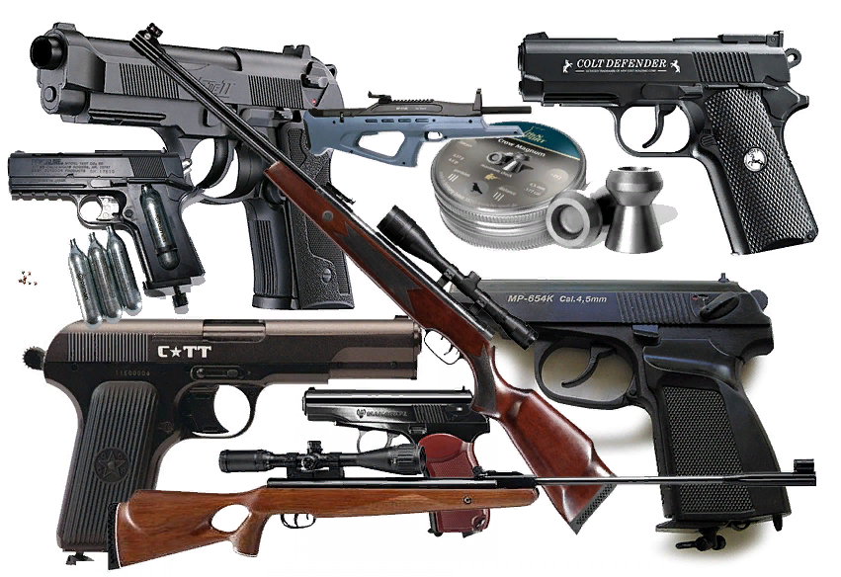

Автор: педагог дополнительного образования Данилов А.В.

Алушта 2021
Тема занятия: «История создания и развития пневматического оружия».

Тип занятия: изучение нового учебного материала.

Вид занятия: комбинированный.

Методы обучения: словесно-фронтальный; наглядный.

Формы обучения: рассказ; беседа; демонстрация;

Цели занятия:

1. Обучающая:
а) познакомить кадет с историей создания пневматического оружия;
б) научить различать различные виды оружия.

2. Развивающая:
а) развить правильное представление об истории оружии.
б) повысить физическую подготовку кадет;
в) совершенствование нервной системы;
г) развить силу воли и настойчивость, умение владеть эмоциями

3. Воспитательная:
а) подготовка кадет к государственной службе;

Оборудование: интерактивная доска, проектор, пневматические винтовки

I. Вводная часть (организационный момент) (3 мин):

Приветствие

Проверка наличия личного состава и готовность к занятию

Объявление: темы занятия и цели занятия:

II. Основная часть. (35 мин):

Ход занятия:

Ни для кого не секрет, что хардболисты на своих играх используют самые настоящие образцы оружия – пневматического. В настоящее время выбор пневматики огромен, и каждый владелец будет утверждать, что именно его ствол должен претендовать на звание лучшего образца пневматического оружия в своем классе. Но так было далеко не всегда. В этой статье хотелось бы рассмотреть эту проблему «НЕ ВСЕГДА», здесь я попытался собрать краткую, но актуальную историю создания и развития пневматического оружия на сегодняшний день. (слайд 1)

С ЧЕГО ВСЕ НАЧИНАЛОСЬ…
Понятно дело, что «В начале было Слово…», и о никакой пневматике никто и не думал, но давайте мысленно перенесемся во времена, когда по земле уже ходил Человек мамонтодобывающего типа.
Среди этих людей выделялся человек особого типа – жил он в почти курортных условиях Африки, знал какой травкой отравить соседа, ну и вообще любил наплевать на все. Вот человеку такого типа и должны быть благодарны нынешние хардболисты. (слайд 2)
Изобретением этого кроманьонца-хардболиста была духовая трубка. Именно здесь и берет начало история создания пневматического оружия. Представляем трубку ненормированного калибра длиной около 50 см. В качестве снаряда использовался отравленный дротик. Жертвами сего устройства обычно становились птицы, причем стрелки умудрялись метко засадить ей стрелу в глаз на расстоянии 10-20 м. Порой длина трубок достигала 2,5 метров (а может и того больше). (слайд 3)
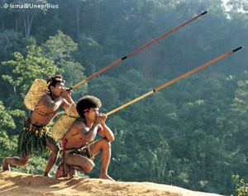
Были даже варианты трубок, когда на один из концов надевался более широкий закрытый цилиндр. При ударе по торцу он наезжал на ствол, создавая давление, и запуливал стрелу вплоть до 100 метров. Вот такая вот ручная поршневая система. (слайд 4)
Трубка как разновидность пневматики дожила и до наших дней, даже претерпевала ряд модификаций в новых формах – например, использование корпуса от пишущей ручки с зарядом из ластика или бумажки с целью поражения ничего не подозревающих учеников, сидящих за первыми партами… Отвлекся немного, сейчас даже попадаются вот такие варианты:
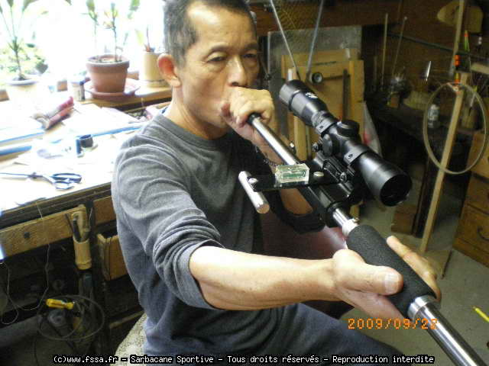
С такой хоть на хард) (слайд 5)

КОНЕЦ НАПЛЕВАТЕЛЬСТВУ
История развития пневматического оружия продолжается. Первым человеком с именем, который изобрел и начал использовать связку «цилиндр-поршень», стал древнегреческий изобретатель-механик-математики Ктезибий (даже на Википедии про него статейка имеется). (слайд 6) Как и любой другой ученый того времени, занимался он всем подряд лишь бы не руками. Среди его умственного интереса стоит отметить тягу к "Пневматике" (как разделу физики). Ну и нашему герою видимо наскучило возиться с водичкой, воздухом и первыми насосами, что задумал он создать камнеметатель и самострел, который действовал с помощью сжатого воздуха (в некоторых источниках «аэротрон»). При натягивании тетивы вращавшиеся на осях рычаги нажимали на поршни в воздушных камерах. После выпускания стрелы сжатый воздух возвращал рычаги в исходное положение. Все это добро приписывается к 250 г. до н.э. Лично очевидцем не успел побывать, фоток нет, остается положиться на веру сказаний и записей древних людей. (слайд 7)
В дальнейшем про пневматику вспомнили в эпоху Возрождения. Движущей силой для пневматики в это время становится появление огнестрельного оружия. Люди хотели от первых огнестрелов всего и сразу – скорострельность, бесшумность, да вдобавок оружие тех времен не очень работало в плохую погоду. Начали задумываться о применении сжатого воздуха, возникали идеи, появлялись первые образцы.

ПРУЖИННО-ПОРШНЕВАЯ ПНЕВМАТИКА
Представляю вашему вниманию образец ружья спрингового типа.
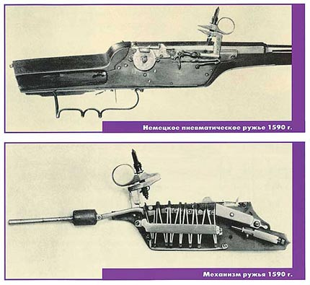
(слайд 8)
Произведено оно в Германии, оценочно в 1590 г. В настоящее время хранится в венском Музее истории искусств. Курок здесь взводит поршень, движущийся внутри воздушной камеры. При спуске пружина возвращает поршень на исходную позицию, увеличивая давление и заставляя вылететь пулю.

КОМПРЕССИОННАЯ ПНЕВМАТИКА
В книге по артиллерии, изданной в Париже в 1607 г., описано пневматическое ружье Марин ле Буржо. К казенной части ствола крепится цилиндрический баллон со сжатым воздухом. Между баллоном и стволом установлен управляемый рычагом клапан. Ружье должно было стрелять металлическими стрелками.
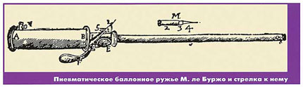(слайд 9)
Образцы с подобной насосной накачкой в XVII веке приглянулись охотникам в качестве замены арбалетов.

ДАЛЬНЕЙШЕЕ РАЗВИТИЕ ПНЕВМАТИКИ
Пневматику стали производить, и с этого времени упоминания о ней становятся все чаще и чаще. Ее начали даже использовать для политических убийств. Так в 1655 г. в целях уничтожения Оливера Кромвеля (вождь Английской революции) был приобретен образец пневматики, стреляющей на 150 шагов. Но что-то у заговорщиков пошло не так, и Кромвель прожил еще целых 3 года…
Для лучшей продаваемости пневматику уже в то время (как и сейчас) затачивали под боевые аналоги. Но находились и особо интересные варианты – например, двуствольное ружье, созданное мастером Ла Моттом в Сент-Этьене в 1780 г. Левый ствол рассчитан на пороховой заряд и снабжен обычным ударным кремневым замком, а правый - пневматический, снабжен баллоном со сжатым воздухом, хотя внешне оформлен также и даже имеет фальшивый курок. А еще в эту эпоху стали изготовляться стреляющие трости:
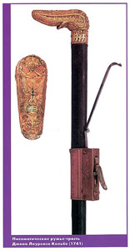(слайд 10)

БОЕВАЯ ПНЕВМАТИКА
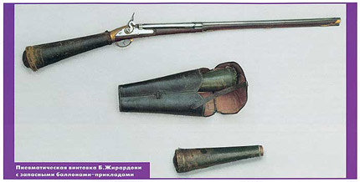(слайд 11)
В 1780 г. австрийский мастер Бартеломео Жирардони создает образец пневматического оружия. Длина его 1.2 метра, резервуар со сжатым воздухом был съемным. В магазине было 20 свинцовых шаров диаметром 13 мм, которые он мог израсходовать в течение 30 секунд. Такой шар пробивал дюймовую панель с расстояния 100 шагов. Воздух накачивался в баллон ручным насосом (для этого требовалось около 1500 качаний), давление в нем достигало 33 атмосферы, чего вполне хватало, чтобы придать 10-граммовой пуле начальную скорость около 200 м/с (дульная энергия - 200 Дж). В принадлежность ружья, кроме того, входили пулелейка, эталонная пуля (пневматическое оружие требовало большей точности литья пуль), четыре жестяных пенала по 20 пуль, ускорявшие снаряжение магазина. На каждые два ружья выдавался насос. Винтовка применялась австрийской пограничной охраной с 1790 по 1815 г. Была испытана на армии Наполеона (сам французский главнокомандующий приказывал расстреливать или вешать на месте обладателей сего аццкого хардбольного агрегата). (слайд 12)
Систему Жирардони пытались использовать и другие. Но уловить коммерческое превосходство им уже не удалось – огнестрельное оружие занимает абсолютное лидерство, а пневматике уходит в класс спортивной и развлекательной стрельбы. Так Генри Маркус Куакенбуш запатентовал вполне пригодную для серийного производства недорогую конструкцию пневматической винтовки для комнатной стрельбы на дальности до 10 м. Винтовки "Куакенбуш", выпускавшиеся в нескольких модификациях в США и Германии. А винтовки "Дэйзи" (системы Кларенса Гамильтона 1888 г.) положили начало широкой популярности пневматического оружия как дешевого и сравнительно безопасного учебного и спортивного образца.

ГАЗОБАЛЛОННОЕ ОРУЖИЕ
(слайд 13)
Продолжением компрессионной пневматики (даже не продолжением, а самостоятельным ответвлением) стало газобаллонное оружие. Первой моделью, разработанной с таким принципом действия, было оружие Поля Жиффара, Франция, 1889 год. Дальнейшее серьёзное развитие газобаллонники получили уже после Второй Мировой.

ГОДЫ ВТОРОЙ МИРОВОЙ ВОЙНЫ
(слайд 14)
Про бесшумную и многофункциональную в специальных и диверсионных целях пневматику вспомнили во время Второй Мировой и история пневматики берет новый уровень
Так для калибра 5,6 мм создается сомнительная зажигательная (поджигательная))) пуля «Диабло».
Но особый интерес вызывают изобретения для спецслужб. Представляю прототип к бондиане (Бонд, Дж. Бонд) стреляющую авторучку «Дарт-Пен» (1943 г., Англия).
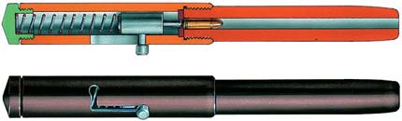(слайд 15)
Пружинно-поршневая схема, стреляет стальной оперенной стрелкой, спуск осуществляется небольшой кнопкой на корпусе. Использовалась для временного выведения противника из строя.
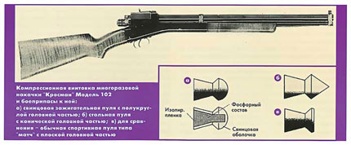(слайд 16)
Американцы в годы войны снабжали своих снайперов компрессионной пневматической винтовкой многоразовой накачки «Кросман 102» (кал. 5,6 мм). Снаряд заменялся на стальной, головную часть делали остроконечной. Винтовки были направлены в Бирму 101-му подразделению УСС, но о конкретном применении оружия и его результатах не сообщается. Уровень звука выстрела из пневматической винтовки (101дБ) стал своего рода эталоном при определении эффективности глушения звука выстрела в огнестрельном оружии.

ПОСЛЕ ВОЙНЫ
После войны и до настоящего времени развитие пневматики получило новый скачок. Факторов для этого развития слишком много, поэтому, наверное, имеет смысл сказать только о целях применения. Так из серьезного пневматика применяется в качестве подводного оружия:
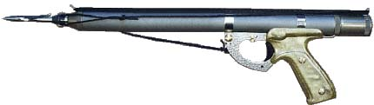(слайд 17)
А в остальном это развлекательная, спортивная стрельба и охота.

ОПРЕДЕЛЕНИЕ
Пневматическое оружие – стрелковое оружие, в котором движущей силой для пули является газ под давлением. Пневматическое оружие (в простонародье «пневматика») применяется в основном для развлекательных или спортивных целях, а также в охоте на мелкого зверька и человека (хардбол,пейнтбол, страйкбол). Дульная энергия обычно не превышает 7,5 Дж, но есть и исключения (пневматика для охоты). (слайд 18)

КЛАССИФИКАЦИЯ ПНЕВМАТИЧЕСКОГО ОРУЖИЯ
Пневматическое оружие можно классифицировать по принципу действия, калибру, дульной энергии. (слайд 19)

ПО ПРИНЦИПУ ДЕЙСТВИЯ
- Духовые трубки – в основе действия лежит сила легких стрелка. В хардболе особо не применяется.
- Пружинно-поршневая пневматика – заряжаем, сжимаем пружину, стреляем, пружина разжимается, поршень двигается, получаем сжатый воздух и летящую пулю – все наши любимые хардбольные «переломыши» «Мурки», «Крокодилы» и т.д.
- Электропневматическая пневматика – сжатие пружины осуществляется за счет энергии аккумуляторов – привет страйкболистам.
- Газобаллонная пневматика– двигателем полета пули выступает газ CO2 – большой представитель в хардболе, пейнтболе и страйкболе. Выделяют
  - - со встроенным резервуаром (вспоминаем пейнтбол).
  - - со сменным резервуаром (вся хардбольная газобаллонная пневматика, исключая допилы самоделкиных).
- Пневматика с предварительной накачкой – сжатый воздух расположен в специальном резервуаре, доставляется туда ручной накачкой (насосы) либо специальными компрессорами.
- Другие виды пневматики – существует еще ряд видов пневматики по принципу действие, но в силу игровой тематики сайта ограничимся пока этим списком.

ПО ДУЛЬНОЙ ЭНЕРГИИ И КАЛИБРУ
(слайд 20)
- До 3.5 Дж 4,5 мм – пневматика, не являющаяся по законам нашей великой и могучей страны оружием, предназначена для развлекательной и спортивной стрельбы.
- До 3.5 Дж 6мм или 8 мм – все страйкбольное оружие – приводится в действие как правило электроприводом, стреляет пластиковыми шарами типа BB.
- До 3.5 Дж 10 мм – пейнтбольная пневматика.
- До 7.5 Дж 4.5 мм – основные представители пневматического оружия. Применяются в хардболе.
- Свыше 7.5 Дж – другие виды пневматического оружия, применяющиеся в спортивных и охотничьих целях. В рамках хардбольных ограничений (до 7.5 Дж рассматривать не будем).
Достоинства: (слайд 21)
- независимость от погоды (влажность воздуха значительно влияла на эффективность порохового замкового кремнёвого оружия);
- довольно высокая скорострельность;
- малошумноcть в отличие от огнестрельного оружия;
- при выстреле нет ни вспышки, ни порохового дыма, демаскирующих стрелка.
Недостатки: (слайд 22)
- дорогое (ручная сборка), требующее высокой квалификации стрелка;
- сложность в изготовлении при уровне технологии, которая существовала в то время. Надежность такого оружия была довольно низкая;
- пользоваться оружием было небезопасно. Отсутствие точных приборов, измеряющих давление в резервуарах при заполнении их воздухом, иногда приводило к превышению допустимых перегрузок, что приводило к разрушению резервуара и, как следствие, к травмированию или даже гибели стрелка. (слайд 23)
III. Заключительная часть (7мин.):
Подвожу итог занятия, фронтальный опрос, отвечаю на возникшие вопросы.

